Муниципальное автономное дошкольное образовательное учреждение «Детский сад №42»

Конспект итогового открытого занятия по развитию речи (обучение грамоте) "В поисках Азбуки" в подготовительной группе

(открытое итоговое занятие)

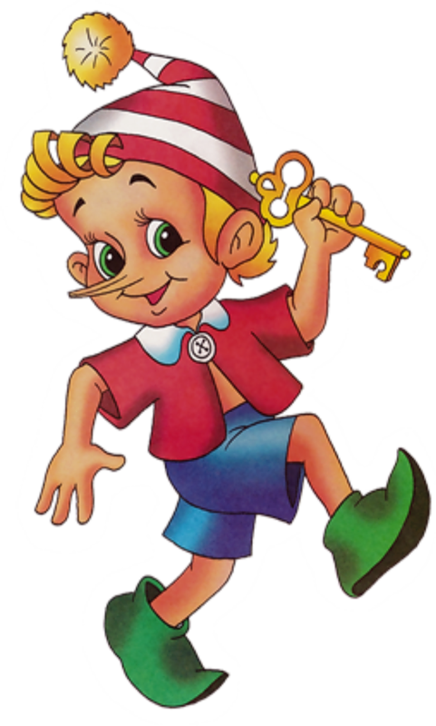

Подготовила воспитатель :

Милкина Ю. С.

Саранск

2019

Тема: ««В поисках Азбуки».
Возраст: 6-7 лет
Детский сад: № 42
Место проведения: группа № 7
Цель: Закрепить усвоенные детьми знания, умения и навыки, сформированные на занятиях по обучению грамоте.
Задачи:
Образовательные:
- Закрепить умения детей составлять предложения с заданными словами;
- Закрепить умение составлять рассказ по сюжетным картинкам;
- Закрепить умения правильно образовывать грамматическую форму слов;
- Закрепить умения делить слова на слоги;
- Закрепить умения детей выделять необходимый звук в словах, выполнять звукобуквенный анализ слова;
- Уточнять понятия «звук»
Развивающие:
- Развивать внимание, память, мышление;
Воспитательные:
- Воспитывать умение слушать товарищей, не перебивать друг друга.
- Воспитывать умение внимательно слушать и понимать устную речь.
Интеграция образовательных областей :
ОО «Познание» Познавательное развитие предполагает развитие интересов детей, любознательности и познавательной мотивации; формирование познавательных действий, становление сознания; развитие воображения и творческой активности
ОО«Социально-коммуникация» Развивать общение и взаимодействие ребенка со сверстниками и взрослыми.
ОО«Физическая культура» Развивать двигательную активность детей посредством физкультминутки. Осуществлять контроль за осанкой ребенка во время рисования.
ОО «Художественное творчество» Художественно-эстетическое развитие предполагает реализацию самостоятельной творческой деятельности детей (изобразительной, конструктивно-модельной, музыкальной и др.).
Предварительная работа: составление рассказа по сюжетным картинкам; выполнение грамматических заданий; выполнение физкультурных разминок, пальчиковой гимнастики.
Индивидуальная работа: активизировать Кудашкину Вику и Кудашкину Настю.
Словарная работа: скороговорки, приговорки.
Развивающая среда: презентация, два ключа: один разделен на три части, другой целый, книга «Азбука», доска, сюжетные картинки, предметные картинки.
Раздаточный материал: пластилин, доски, стек, шаблоны букв.
Мотив детской деятельности: проблемно-игровой.
Ход занятия:
(Дети стоят в кругу).
Приветствие друг друга:
Придумано кем-то,
Просто и мудро,
При встрече здороваться,
Доброе утро солнце и птицы,
Доброе утро улыбчивым лицам
И каждый становится добрым, доверчивым
Пусть доброе утро длится до вечера!
Воспитатель: Ребята! Сегодня в наш детский сад пришло письмо. Хотите узнать, от кого оно и что там написано? Я его сейчас открою и прочитаю вам.
«Здравствуйте, ребята! Пишет вам Буратино. Я научился читать и хотел вам послать азбуку, чтобы вы тоже научились читать перед школой. Но теперь эту её похитил Карабас - Барабас. Он спрятал её в комнате и запер дверь на ключ. А ключ заколдовал. Его вы можете расколдовать, если справитесь со всеми заданиями, которые он для вас приготовил».
- В конверте лежат и задания от Карабаса - Барабаса. Ребята я думаю, что задания будут трудными. Как вы думаете, справитесь с ними?
Давайте произнесем наш девиз, чтобы мы с легкостью выполнили все задания:
Мы спокойны, мы спокойны,
Говорим всегда красиво,
Четко и неторопливо,
Выполним обязательно,
Все задания Карабаса.
Садятся на стулья.
- У нас три конверта с заданиями. А какой конверт мы откроем сначала?
Конверт №1 «Предложение»
1 задание. Что такое предложение? Слова в предложениях все перепутались, составьте их правильно.
- Юркий воробей собирать крошки.
- Черный скворец поселиться в скворечнике.
- Машина взял мальчик.
- Дети участок гуляют весной на.
- Мама интересную читать книгу.
Что мы делали? (Мы старались правильно составить предложения).
2 задание. Составление рассказа по картинкам (сюжетные картинки).
Возьмите картинки на столе, выложите их по порядку, в правильной последовательности ,и затем по ним составьте небольшой рассказ.
Молодцы! С заданием из первого конверта вы справились
- Достаю из конверта часть изображения, и выставляю его на мольберт.(часть ключа)
- А какой конверт мы откроем следующий. Второе задание от Карабаса - Барабаса сложнее. Надо постараться, чтобы выполнить его.
Конверт №2 «Слово»
3 задание.
Вы знаете уже много слов. Назови какие слова ты знаешь:
1. Как можно, одним словом назвать следующие слова:
- Мячик, кукла, кубики, зайчик, машинка (игрушки)
- Дуб, береза, ясень, осина ,бук (деревья)
- Лось, олень, кабан, лиса, волк (дикие животные)
- Корова, овца, коза, лошадь, свинья (домашние животные)
- Тарелка, чашка, бокал, кастрюля, блюдце (посуда)
2. Какой посуда может быть, по материалу, из чего она сделана? (глиняная, металлическая, стеклянная, фарфоровая).
3.Подберите слова, противоположные по смыслу: длинный, светлый, быстрый, говорить, смеяться, громко, много, легко.
Воспитатель: А теперь поиграем в игру «Назови правильно детеныша животного»: У свиньи…у коровы…у белки…у лося…у волка…и т.д.
4.Игра Найди свою пару.
Подходите ко мне. У меня много разных картинок. Каждый из вас выбирает любую, внимательно рассматривает свою картинку и ищет к ней пару. Нужно найти пару, встать рядом и объяснить почему. (Например: курица и яйцо (курица несет яйца)).
5. Согласование числительных с существительными
- Ребята давайте посчитаем –
Один утюг, два утюга, пять утюгов.
Одно полотенце, два полотенца, пять полотенец.
Один пылесос, два пылесоса, пять пылесосов.
Одна кровать, две кровати, пять кроватей.
Один топор, два топора, пять топоров.
Одна кисть, две кисти, пять кистей.
Одна гитара, две гитары, пять гитар.
Один петух, два петуха, пять петухов.
- Достаю из конверта часть изображения, и выставляю его на мольберт.
Физкультминутка:
Буратино потянулся,
Раз - нагнулся,
Два – нагнулся,
Три – нагнулся.
Руки в стороны развёл,
Ключик, видно, не нашёл.
Чтобы ключик нам достать,
Нужно на носочки встать.
Потянуться, опуститься,
И на место тихо сесть.
Конверт №3 «Звук и буква».
А теперь, ребята, поиграем в еще одну игру, которую для нас приготовил коварный Карабас. Игра «Телевизор». Я буду читать скороговорки или стишки, в которых один звук будет звучать громче и чаще другого. Вы его запоминаете, и составляете слово. Догадайтесь, какое слово получилось:
- А-а-а мама моет малыша. (звук А)
- Зо-зо-зо – Зое повезло (звук З)
- Ба – ба - ба – на избе была труба. (звук Б)
Бу – бу – бу - побелили мы трубу.
- Пароход гудит трубой, (звук У)
Издаёт он звук какой?
Угадать вам помогу,
Загудит он громко:
«У-У-У!»
- «У меня прекрасный слух!» - (звук К)
Кукарекает петух.
«Ко-ко-ко!» - наседка вторит –
«Станешь ты артистом вскоре!»
«Ко-ко-ко!»
- Анечка упала на пол, (звук А)
Кот ладошку расцарапал,
И не ладится игра,
Аня громко плачет: А-А-А!
- Достаю из конверта часть изображения, и выставляю его на мольберт.
- Ребята, вы справились со всеми заданиями. Вот и расколдовали мы ключ от потайной двери.
Пальчиковая гимнастика «Замок».
На двери висит замок,
Кто его открыть бы смог.
Повертели, покрутили,
Потянули и открыли.
- Вот она наша азбука.
А теперь предлагаю вам в технике пластилинография вылепить любые буквы из азбуки.
Рефлексия. Ребята, давайте вспомним как мы с вами смогли достать азбуку? Какие задания выполняли? Какое задание было трудным? Какое легким? Какое интересным?
Молодцы ребята! Давайте поблагодарим наших гостей. Хором говорим: «Спасибо!»

